章节 501-25B 车身维修 – 防锈保护
适用车辆 ：2005 Focus
主题 | 页次
说明与操作
防锈保护 | 501-25B-2
概述 | 501-25B-2
新组件的防锈保护 | 501-25B-2
焊接的新组件 | 501-25B-3
部分更新 | 501-25B-3

DESCRIPTION AND OPERATION

防锈保护

概述
生产中所提供的防锈保护，必须小心的维护且/或在车身维修工作中与后将之恢复。唯有如此才能够确保对逐渐发生的锈损，作长时间的保固(参阅保固手册/服务手册)。
在维修车身时，仅可使用Ford原厂的车身维修组件，与经过Ford认可的维修材料(密封剂、漆料等)。
所有的Ford车身维修组件，都具有一种经过阴极处理的涂层。独立的车身维修组件，则在一侧或二侧镀锌(位置依车型不同)。
与塑性涂装相同，它也提供了对因为小型物体，例如碎石，撞击所造成的锈蚀最佳的保护。
注意：如果可能，Ford车身维修组件上独立的保护层(锌、阴极涂层)，不可因为研磨或其它的机械操作而受到损伤或毁坏。
Ford的商标都会冲印在每一件Ford原厂的车身维修组件上，以作为识别。这个符号是一个经过登记的商标，且在尔后任何的保固索赔时都必须要存在。
Ford原厂备用零件
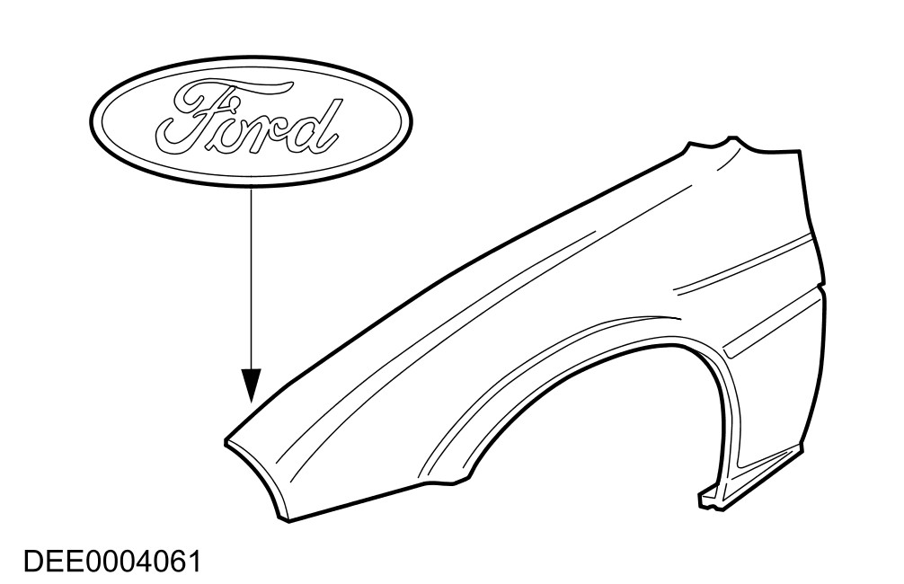
如果车辆要执行车身维修工作，则务必要遵守本手册中指定车型章节，及涂装与防锈保护手册中的指示说明。
如果"车身维修连接区域"处，在塑形工作后出现细小的裂纹(例如车门铰链)，则必须要确实的恢复原有生产时所提供的防锈保护。如果有需要，必须要重作完整的喷涂。相同的操作，也同时适用于具有重要断面结构组件的整形工作(例如底板)。视需要更新或补修涂装、密封与车身下的保护。
维修后，在使用填塞腊之前，任何内部将不再能够看到或接触到的表面，都必须涂上底漆。为确保内侧表面能够平均的涂覆，要小心的喷涂整个凹处(二次，之间要有足够的干燥时间)。
如果车身维修面板在维修时受到强烈的加热，这一定会使防锈保护材料受到损坏或不同程度的损毁。凹处的保护材料如果受热，它的效果就会降低。因此重新处理受到影响的区域是非常重要的。
在执行防锈保护前，应将焊接的区域研磨平整。
在维修车身组件时，应采取的防锈保护对策是更新，它会在以下的文章中作说明。

新组件的防锈保护
所有新的组件，都必须要检查是否有因为运输或储存所造成的损坏，例如刮伤或凹陷。依据损坏程度的不同，可能要采取以下的操作：
1. 未损坏的新组件
• 不可研磨阴极底漆。用硅清洁剂彻底的清洁并擦干。
2. 轻微损坏的新组件
• 磨去刮痕。
• 仔细的研磨周围的表面。
• 用硅清洁剂彻底的清洁并擦干。
• 在裸露的区域涂上防锈保护底漆。
3. 损坏的新组件(保险杆、凹陷)
• 敲出凹陷的区域并研磨至金属露出。
• 涂抹聚酯填充剂(仅有在裸露金属上)。
• 涂抹细质填充剂。
• 轻轻的研磨整个组件。
• 用硅清洁剂彻底的清洁并擦干。
• 在裸露的区域涂上防锈保护底漆。
依车型的不同，发动机盖、车门、尾门与行李箱盖上的铆接凸缘，都必须用铆接凸缘密封剂密封。各车型专用的车身维修手册中，有详细的信息。
维修后，必须依据涂装与防锈保护手册实施涂装加工。

焊接的新组件
利用旋转钢丝刷，除去要焊接之区域内侧与外侧表面上的浸泡涂层，注意不可损坏镀锌层。
注意：研磨的区域应尽可能的缩小，生产时的防锈保护(阴极底漆)，应尽可能的保留下来。
注意：焊接底漆在使用前，应确实的搅拌。
彻底的清洁维修区域(除硅)。
在所有的焊接凸缘上，均匀的涂抹焊接底漆(旧的与新的组件)。
注意：在执行焊接工作前，必须先让焊接底漆干燥。
涂抹焊接底漆
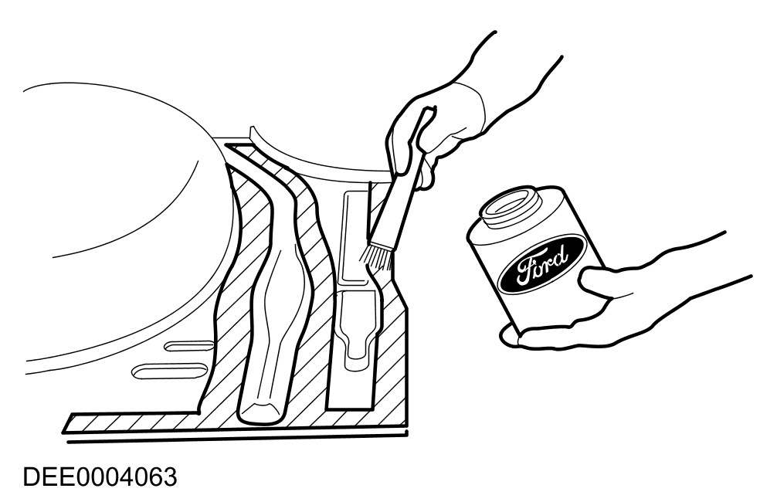
在所有的焊接完成后，必须将所有的焊珠磨去，注意不可使材料变弱。
利用铅装，除去连结处不平坦的地方。
如果有需要，点焊用于固定饰条夹，缺少的T-形销。为避免锈蚀的危险，车辆必须彻底的除去研磨的灰尘与金属碎屑。
清洁所有内部以及将要密封的区域，并涂上底漆。
采取车身下保护措施，密封所有焊接的区域。
注意：在使用密封胶或货车身下保护措施前，必须先让底漆干燥。在涂抹密封胶时，不可使用稀释剂(密封胶无法干燥)。
生产时使用的隔音垫与凹处泡沫必须要重新复原。
在喷涂后，在所有更新过的凹陷处实施凹陷保护措施(尤其是焊缝处)。

部分更新
部分更新组件时要遵守的程序，与在"焊接的新组件"章节中所叙述的相同。
在部分或完整更换组件时的主要差异，是在端部或底部连接的准备工作。
– 当车身维修组件需要切断时，要注意的是必须要除去内侧表面足够的涂装与镀锌层。这特别适用于内部不易接触到的地方。
– 内侧的金属是否为裸露表面，对焊接的品质非常重要。残留在焊接位置上的锌与涂装会燃烧，并在焊接时造成严重的孔形。
– 如果镀锌曾与涂层为除去，锌与涂装会在焊接时燃烧。其所产生的烟雾，妨碍了对凹陷处的保护。
程序
– 涂层必须用旋转钢丝刷，除去从焊接线之后30mm的宽度。
– 此项操作在新的与旧的零件上，都必须执行。
– 依车身维修组件的不同，也必须沿着焊接线除去10mm宽度的镀锌层。
注意：如果凹处的面积很小，也可以用平刮刀或钢丝刷来代替旋转钢丝刷。不可使用有角度的研磨机，它会造成结构的变弱。

车门坎在部分维修后的凹陷保护应用。
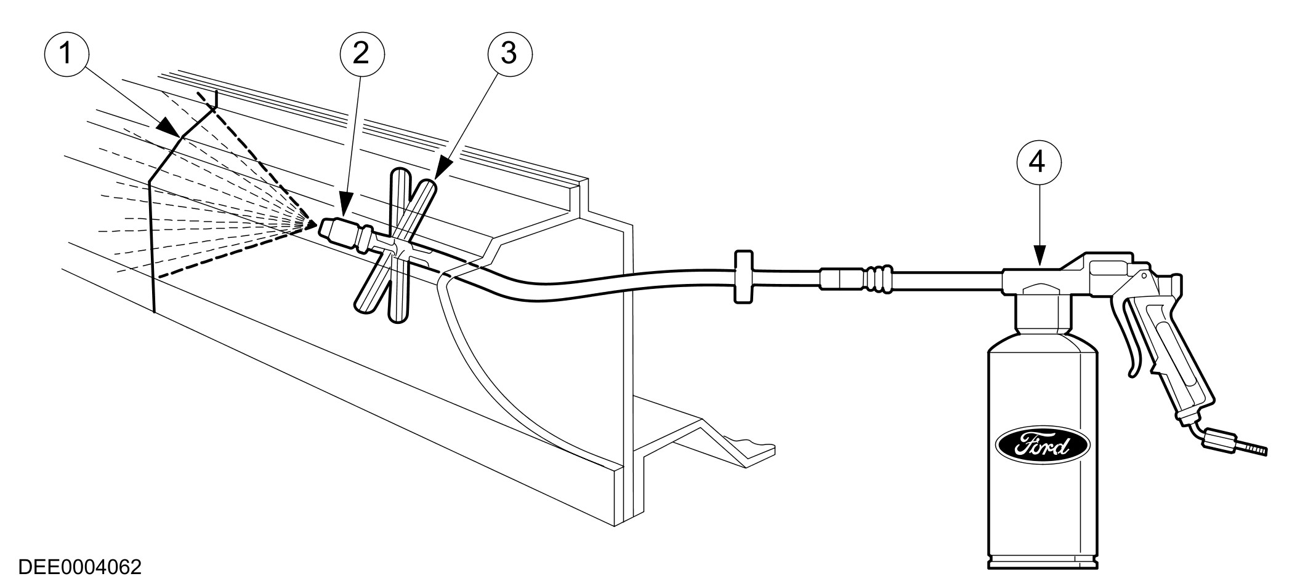

项目 | 零件号码 | 说明
1 | - | 焊珠
2 | - | 喷头
3 | - | 距离控制器
4 | - | 喷枪

在不易接触使用填塞腊的地方，可能需要在适当的地方钻一个孔。其直径的尺寸视塞子的尺寸而定。在钻孔完成后，务必要确认没有钻孔的碎削遗留在凹陷处(如果有残留将会形成锈蚀)。孔的边缘必须用填塞腊加以处理。最后用塞子塞住它，并用车底密封剂密封。

除去凹陷时不同的防锈保护对策分类

防锈保护方法 | 外部表面 | 可接触到的内部表面 | 无法接触到的内部表面
涂装 | X | X
凹陷保护 |  |  | X

安装新组件时不同的防锈保护对策分类

防锈保护方法 | 固定焊接前焊接凸缘(接触表面) | 所有裸露研磨后的区域 | 焊接凸缘位置可接触到 | 焊接凸缘位置无法接触到
焊接底漆 | X
涂装 |  | X | X
铆接凸缘保护 |  |  | X
凹陷保护 |  |  |  | X

